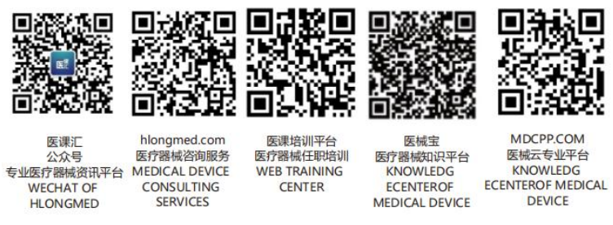 |  | 医疗器械有限公司 |  |  | 文件编号 | XXX-WI-AD03-2016
 |  |  |  |  | 受控状态 | 受控文件 |  | 版本 | B/0
文件名称 |  | 设施设备维护及验证和校准管理制度 |  |  | 生效日期 |  |  | 页数 | 2
第一章 总则
第1条 目的
为了满足规范本公司设施设备的维护、验证及检定的要求，严格设施设备验证和校准的管理，保证设施设备能安全、有效、规范运行，根据《医疗器械经营质量管理规范》等相关法律法规，制定本制度。
第2条 适用范围
本制度适用本公司所有的设施设备的维护及验证和校准管理。
第3条 职责划分
- 行政部负责设施设备的维护保养；
- 各部门负责配合行政部对设施设备的维护保养工作。
第二章 工作程序

第5条 库房应当配备与经营范围和经营规模相适应的设施设备，包括：
1.医疗器械与地面之间有效隔离的设备，包括货架、托盘等；
2.避光、通风、防潮、防虫、防鼠等设施；
3.符合安全用电要求的照明设备；
4.包装物料的存放场所；
5.有特殊要求的医疗器械应配备的相应设施设备。
第6条 库房温度、湿度应当符合所经营医疗器械说明书或者标签标示的要求。对有特殊温湿度贮存要求的医疗器械，应当配备有效调控及监测温湿度的设备或者仪器。
第7条 计量仪器校正
1.常使用中的设备（温湿度计）每一定周期都要进行相关的检定和校准，在使用过程中
发生故障有可能影响测定结果，而又未到检定周期的设备应尽快进行检定、校准。合格后才能使用，具体按《监视和测量控制程序》执行。
2.行政部根据周期检定、校准计划，提前一个月把即将到期的检测、测量和试验设备
和器具送法定计量检定机构或政府计量行政部门授权的计量检定机构进行检定、校准。
3.检定、校准有关记录、证书由行政部归档保管。
第8条 设施的维护
1.对计量量具实行标志管理，给每台检测、测量和试验设备和量具贴上彩色标志，以表
明其状态。
2.彩色标志的种类、用途：
- 经检定、校准，证明监测设备性能符合要求；或不必检定、校准，经检查功能正常（如计算机、打印机）；或无法检定，校准，经比对等方式验证其性能符合要求的监测设备均用合格（绿色）标识；
- 经检定、校准，证明其性能在一定量限、功能内符合要求或降级使用的监测设备用准用证（黄色）标识，并明示其限用范围；
- 已损坏，或经检定、校准不合格，或超过检定、校准有效期，或暂不使用的监测设备用停用证（红色）标识；
- 监测设备标志，由行政部计量管理员根据有效证填写相应内容，交使用部门粘贴。
第9条 设备的确认
1.所有有计量的仪器设备购进后投入使用前都必须进行检定、校准，并进行有效验证（冷库温度监控仪、仓库温湿度计）。且每一定周期都要进行一次验证。
2.行政部建立并保存设备的技术档案，如：使用说明书、规格参数、验收记录等。
3.设备档案记录应按质量管理记录凭证的规定要求保管。
4、设备的验证和检定、校准失效或达不到相关规定的应按要求降级使用或弃用。
相关文件
《监视和测量控制程序》Xxx-Qp7.6-2016
相关记录
无

编制人 |  |  | 审核人 |  |  | 审批人
日 期 |  |  | 日 期 |  |  | 日 期

